HW7: SỬ DỤNG GA TOOLBOX – MATLAB ĐỂ DỰ ĐOÁN NHẬP CHỮ
7.1. Đề xuất nhập chuỗi tuần tự
Mục tiêu:
Kết quả:
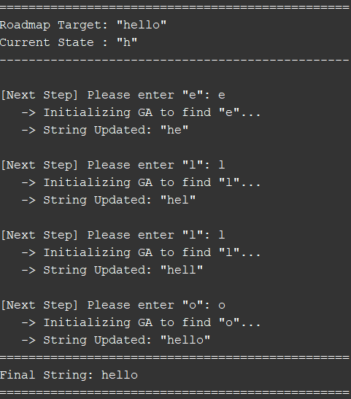
Kết luận:
7.2. Đề xuất chuỗi kí tự
Mục tiêu:
Kết quả:
- hello
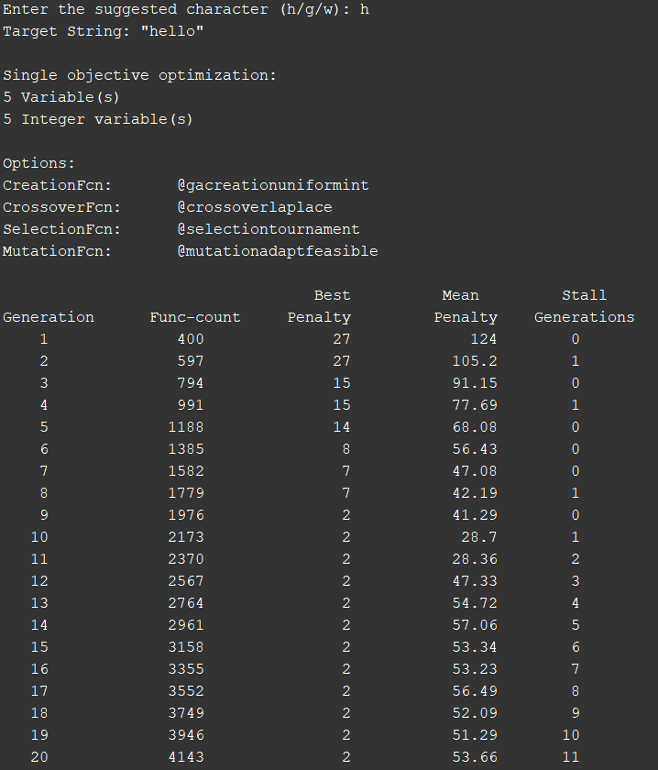
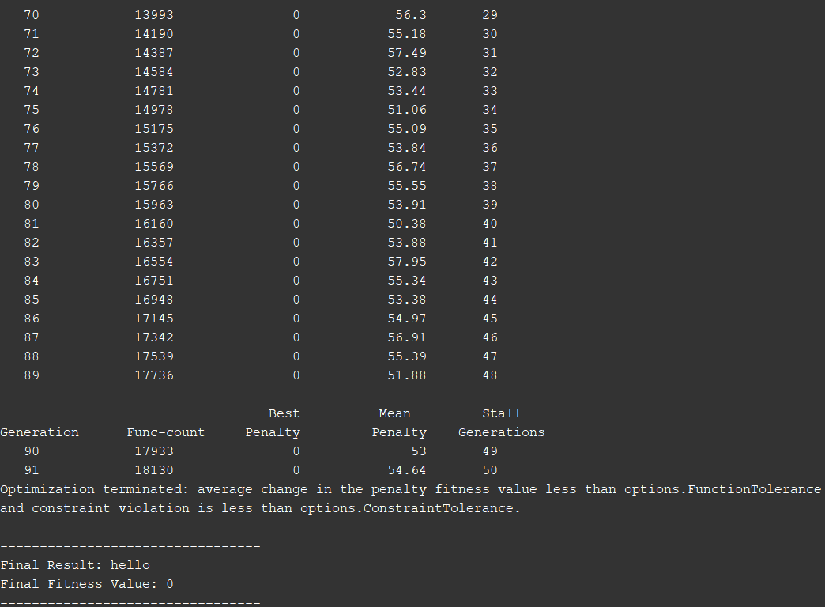

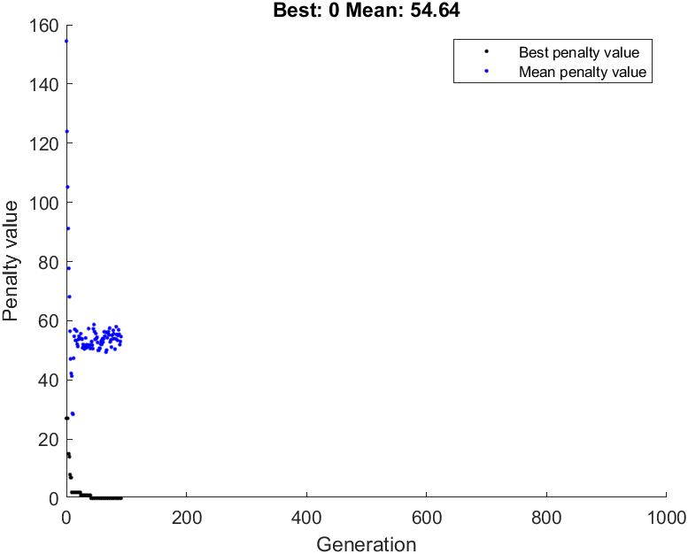
- green
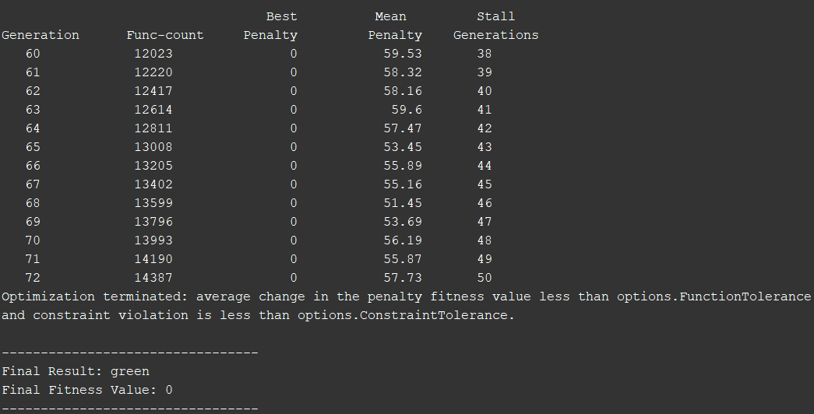
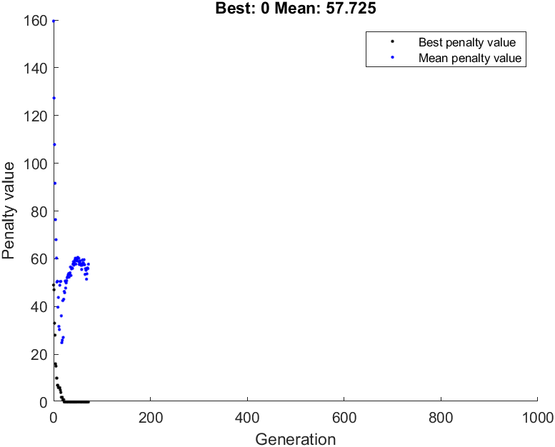
- white:
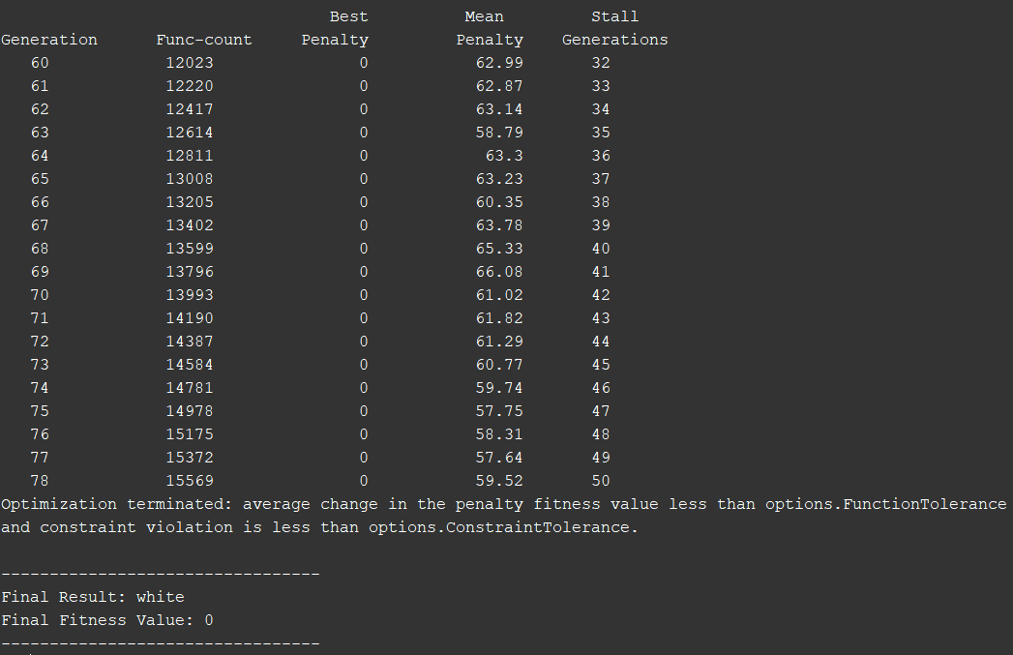
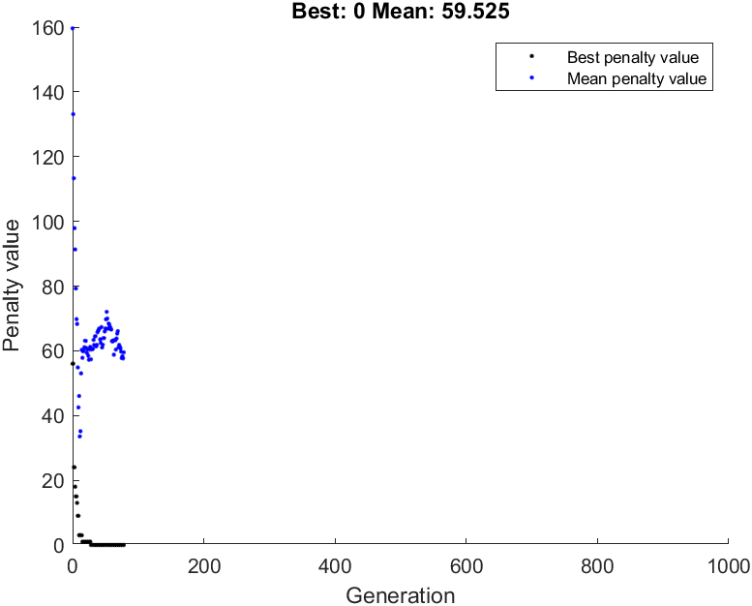
Kết luận:

